Министерство образования и науки РФ

Государственное образовательное учреждение

высшего профессионального образования

Тульский государственный университет

Кафедра сварки, литья и технологии конструкционных материалов

ПОЯСНИТЕЛЬНАЯ ЗАПИСКА

**к курсовому проекту на тему:**

**ПРОЕКТИРОВАНИЕ УЧАСТКА СБОРКИ – СВАРКИ КОРПУСА КЛИНОВОЙ ЗАДВИЖКИ ДЛЯ АВТОМАТИЧЕСКОЙ СВАРКИ ПОД СЛОЕМ ФЛЮСА ДВУХ ПОЛУКОРПУСОВ**

Выполнил студент гр. 630661 Ю.В. Широков

Проверил проф., д.т.н. А.С. Рыбаков

Тула 2010г.

**СОДЕРЖАНИЕ**

1 Характеристика изделия 3

2 Оценка технологичности изделия 5

2.1 Анализ свариваемости материалов 5

2.2 Выбор и обоснование способов сварки, сварочных материалов 8

3 Проектирование технологии сборки и сварки 11

3.1 Расчёт (выбор) режимов сварки 11

3.2 Анализ возможностей возникновения дефектов и остаточных деформаций 15

3.3 Разработка мероприятий по устранению сварочных деформаций и напряжений 16

3.4 Выбор сварочного оборудования и профессии рабочих 17

3.5 Разработка операций технологии сборки и сварки 20

3.5.1 Содержание работ на рабочем месте 20

3.5.2 Нормирование трудоемкости 22

3.5.3 Нормирование вспомогательных материалов 26

3.5.4 Оформление технической документации 34

4 Контроль качества изготовления 35

4.1 Проектирование этапов контроля 35

4.2 Выбор методик и средств контроля на сборочно-сварочные операции 38

4.2 1. Визуальный и измерительный контроль (ВИК) 38

4.2.2 Радиографический контроль сварных соединений 41

4.2.3 Ультразвуковой контроль сварных соединений 48

5 Проектирование сварочной установки 55

5.1 Информационный обзор 55

5.2 Исходные данные для проектирования 59

5.3 Проектирование компоновочной схемы 60

5.4 Проектирование конструктивных элементов установки 61

5.5 Описание устройства и работы установки 62

6 Выбор механического сварочного оборудования 63

7 Проектирование сборочно-сварочного участка 64

7.1 Расчет потребного количества оборудования, рабочих мест 64

и состава работающих 64

7.2 Транспортная часть 67

7.3 Планировка участка 68

7.4 Строительная часть 70

Список используемой литературы 72

# **1 Характеристика изделия**

Корпус клиновой задвижки КП.630661.11.01.00.000 СБ представляет собой сварочную единицу в состав которой входит следующие детали: седло поз. 1, полукорпус поз. 2, горловина поз. 3, направляющая малая поз. 4, направляющая поз. 5.

В зависимости от заказа задвижки могут поставляться:

- с ручным управлением;

- с электроприводом;

- фланцевыми с комплектацией или безответными фланцами;

Задвижки клиновые применяются в качестве запорного устройства на трубопроводы для воды, пара и жидких нефтепродуктов.

В зависимости от материала корпусных деталей задвижки могут использоваться и на других средах, включая и агрессивные, по отношению к которым материал является нейтральным. Уплотнение затвора - износостойкие наплавки, которые позволяют длительно эксплуатировать задвижки с данной герметичностью. Герметичность затвора: по классу С ГОСТ 9544-93.

Задвижки могут эксплуатироваться в районах с умеренным климатом с температурой окружающей среды от +5 до +70 °С в обслуживаемых помещениях. Предельно допустимая рабочая температура для материала марки 15ГС составляет 4000 С [1].

Корпус клиновой задвижки показан на рис. 1. Она состоит из двух полукорпусов (поз. 2), которые соединены при помощи сварного соединения (см. рис. 1) с помощью подклодного кольца (поз. 6), которое служит для сборки полукорпусов и для подкладки для дальнейшей сварки. После сварки это кольцо вырезается для дальнейшего приваривания к этому месту направляющей (поз. 5). Горловина (поз. 3), которая приваривается к расточенному месту в полукорпусах, которая служит для дальнейшего подвода запорного устройства. К части полукорпуса и горловины приваривается направляющая малая (поз. 4), которая является продолжением направляющей (поз. 5). Сёдла (поз.1) привариваются внутри корпуса на которые наплавляются износостойкий материал. Масса готового изделия (корпуса клиновой задвижки) составляет 430 кг.

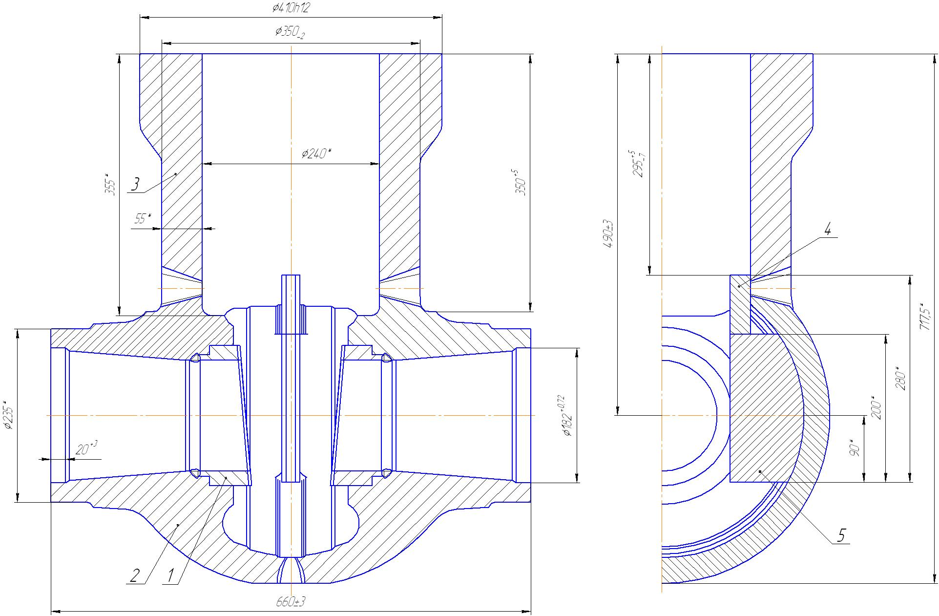

Рисунок 1 – Корпус клиновой задвижки.

# **2 Оценка технологичности изделия**

# **2.1 Анализ свариваемости материалов**

Корпус клиновой задвижки изготавливается из стали – 15ГС по ТУ14-1-1529-2003, поковка по ОСТ 108.030.113-87.

Свариваемость – свариваемость без ограничений.

Способы сварки – ручная дуговая сварка, ручная аргонодуговая сварка неплавящимся электродом, автоматическая сварка под флюсом, механизированная сварка плавящимся электродом в среде активных газов и смесях, электрошлаковая сварка и контактная точечная сварка[2].

Сталь 20 по ГОСТ 1050-88:

Свариваемость – свариваемость без ограничений (кроме химико-термически обработанных деталей).

Способ сварки - ручная дуговая сварка, ручная аргоновая сварка неплавящимся электродом, автоматическая сварка под флюсом, механизированная сварка плавящимся электродом в среде активных газов и смесях и контактная точечная сварка[2].

Для стали 15ГС и толщиной изделия 38 мм требуется производить высокотемпературный отпуск, при температуре 630±30 0С с выдержкой 1,5 ч [4].

Детали корпуса клиновой задвижки состоят из следующих марок сталей:

1. Седло (Поз. 1) – Сталь 20 (ГОСТ 1050-88);

2. Полукорпус (Поз. 2) – 15ГС (ТУ14-1-1529-2003);

3.Горловина (Поз. 3) – 15ГС (ТУ14-1-1529-2003);

4. Направляющая малая (Поз. 4) – Сталь 20 (ГОСТ 1050-88);

5. Направляющая – Сталь 20 (ГОСТ 1050-88);

6. Кольцо подкладное – Сталь 20 (ГОСТ 1050-88).

Химический состав и механические свойства сталей представлены в таблицах 2.1, 2.2, 2.3, 2.4 [2].

Таблица 2.1 – Химический состав стали 15ГС, (%)

|  |  |  |  |  |  |  |  |
| --- | --- | --- | --- | --- | --- | --- | --- |
| С | Si | Mn | S | P | Cr | Ni | Cu |
| 0,12-0,18 | 0,70-1,00 | 0,9-1,3 | ≤0,025 | ≤0,035 | ≤0,30 | ≤0,30 | ≤0,30 |

Таблица 2.2 – Химический состав стали 20, (%)

|  |  |  |  |  |  |  |  |  |  |
| --- | --- | --- | --- | --- | --- | --- | --- | --- | --- |
| С | Si | Mn | S | P | Cr | Ni | As | N | Cu |
| 0,17-0,24 | 0,17-0,37 | 0,35-0,65 | ≤0,04 | ≤0,035 | ≤0,25 | ≤0,3 | ≤0.08 | ≤0,008 | ≤0.30 |

Таблица 2.3 – Механические свойства стали 15ГС

|  |  |
| --- | --- |
| σв, Н/мм2 | δ, % |
| 490 | 16 |

Таблица 2.4 – Механические свойства стали 20

|  |  |
| --- | --- |
| σв, Н/мм2 | δ, % |
| 410 | 25 |

Эквивалент углерода для стали 15ГС рассчитывается по следующей формуле (2.1):

 (2.1)

Величина эквивалента не превышает 0,46. Следовательно, предварительный подогрев не требуется. Но сталь 15ГС толщиной свыше 30 мм требуется предварительный подогрев металла до температуры 150-200 0С и минимальная ширина участка подогрева, в каждую сторону от кромок, составляет 120 мм [4].

# **2.2 Выбор и обоснование способов сварки, сварочных материалов**

Рассмотрим, особенности сварки данной стали различными способами сварки.

Технология сварки должна обеспечивать определённый комплекс требований, основными из которых являются равнопрочность сварного соединения с основным металлом и отсутствие дефектов в сварном шве. А так же максимальную производительность и экономичность процесса сварки при требуемой надёжности и долговечности конструкции. Для данной конструкции выбираем автоматическую сварку под слоем флюса, для кольцевого шва двух полукорпусов.

*Сварка под флюсом*

Сварка под флюсом используется в широком диапазоне толщин. Автоматическую сварку выполняют электродной проволокой диаметром 3-5 мм. Равнопрочность соединения достигается подбором флюсов и сварочных проволок и выборов режимов и техники сварки. При сварке стали 15ГС используют флюс ФЦ-16 и электродную проволоку Св-08ГС. Легирование металла шва марганцем из проволок и кремнием при проваре основного металла, при подборе соответствующего термического цикла (погонной энергии) позволяет получить металл шва с требуемыми механическими свойствами. Использованием указанных материалов достигается высокая стойкость металла швов против образования пор и кристаллизационных трещин[4].

Для обеспечения пластических свойств металла шва и околошовной зоны на уровне свойств основного металла следует производить предварительный подогрев металла до 150 – 2000 С [5].

Основные преимущества автоматической сварки под флюсом:

1. Высокая производительность, превышающая производительность руч­ной сварки в 5 ... 10 раз. Она обеспечивается применением больших токов, более концентрированным и пол­ным использованием теплоты в закрытой зоне дуги, снижением тру­доемкости за счет автоматизации про­цесса сварки;

2. Высокое качество сварного шва, вследствие хорошей зашиты металла сварочной ванны расплавленным шлаком от кислорода и азота воздуха, легирования металла шва, увеличения плотности металла при медленном охлаждении под слоем застывшего и шлака;

3. Экономия электродного металла при значительном снижении потерь на угар, разбрызгивание металла и огар­ки. При ручной сварке эти потери достигают 20... 30%, а при автома­тической сварке под флюсом они не превышают 2 ... 5%;

4. Экономия электроэнергии за счет более полного использования теплоты дуги. Затраты электроэнергии при автоматической сварке уменьшаются на 30... 40%;

Кроме этих преимуществ, следует отметить, что при автоматической сварке под флюсом условия труда значительно лучше, чем при аргоно-дуговой сварке: дуга закрыта слоем шлака и флюса, выде­ление вредных газов и пыли значитель­но снижено, нет необходимости в за­щите глаз и кожи лица сварщика от излучения дуги, а для вытяжки газов достаточно естественной вытяжной вентиляции. К квалификации опера­тора автоматической сварочной ус­тановки предъявляются менее высо­кие требования [6].

*Выбор материалов для сварки под флюсом*

Для стали 15ГС выбираем сварочную проволоку Св-08ГС диаметром 3 мм, химический состав которой приведен в таблице 2.5 [4].

Таблица 2.5 - Химический сосав сварочной проволоки Св-08ГС, %

|  |  |  |  |  |  |  |  |
| --- | --- | --- | --- | --- | --- | --- | --- |
| Элементы | C | Si | Mn | Cr | Ni | P | S |
| Содержание, % | ≤0.10 | 0,06-0,85 | 1,4-1,7 | ≤0,2 | ≤0,25 | ≤0.025 | ≤0.03 |

Для сварки данной стали, выбираем флюс ФЦ-16, химический состав которого приведен в таблице 2.6 [4].

Таблица 2.6 – Химический состав флюса ФЦ-16, %

|  |  |  |  |  |  |
| --- | --- | --- | --- | --- | --- |
| Элемент | SiO2 | MnO | CaO | MgO | Al2O3 |
| Содержание, % | 26-32 | 3-6 | 15-21 | 6-9 | 17-21 |
| Элемент | CaF2 | C | Fe2O3 | S | P |
| Содержание, % | 12-18 | - | ≤1,0 | ≤0.03 | ≤0.035 |

Сварка ведется на постоянном токе обратной полярности.

*Ручная дуговая сварка*

Основной особенностью ручной дуговой сварки стали 15ГС является получение требуемого состава металла шва при сварке. Получению металла шва с необходимыми химическим соста­вом и структурами и уменьшению угара легирующих элементов способствует применение электродов с фтористокальциевым (основным) покрытием и поддер­жание короткой дуги без поперечных колебаний электрода. Последнее уменьшает и вероятность образования дефектов на поверхности основного металла в резуль­тате прилипания брызг.

Тип покрытия электрода определяет необходимость использования постоян­ного тока обратной полярности, величину которого назначают так, чтобы отно­шение его к диаметру электрода не превышало 25—30 А/мм. В пото­лочном и вертикальном положениях сварочный ток уменьшают па 10—30% по сравнению с током, выбранным для нижнего положения сварки. Сварка ведется на постоянном токе обратной полярности [5].

*Выбор материалов для ручной сварки*

Для сварки ответственных конструкций из низкоуглеродистых и низколегированных сталей выбираем тип электрода Э50А марки УОНИ-13/55-3,0. Ток - постоянный, полярность - обратная [4].

# **3 Проектирование технологии сборки и сварки**

# **3.1 Расчёт (выбор) режимов сварки**

Расчет режима сварки соединения №1. Для сварки полукорпусов, на основании РД 2730.940.102-92, выбираем режимы сварки под слоем флюса. Параметры приведены в таблице 3.1.

Таблица 3.1 - Параметры режима автоматической сварки под флюсом для шва №1.

|  |  |  |  |  |  |
| --- | --- | --- | --- | --- | --- |
|  | Диаметр проволоки, мм | Сварочный ток, А | Сварочное напряжение, В | Скорость сварки, м/ч | Скорость подачи проволоки, м/ч |
| Первый проход | 3 | 380 | 34 | 26 | 80 |
| Заполняющие проходы | 3 | 400 | 36 | 24 | 84 |
| Облицовочный проход | 3 | 420 | 38 | 22 | 88 |

Исходя из габаритов конструкции длина проходов будет следующая:

Для первого прохода: L = 1210мм.

Для заполняющих проходов: L = 1330мм.

Для облицовочного прохода: L = 1430мм.

Для определения площадей наплавки используют следующую формулу:

, (3.1)

Где αН – коэффициент наплавки, при сварке под флюсом на постоянном токе обратной полярности, αН = 11,6 г/А·ч

Определяем площадь наплавки при выполнении корневого прохода:



Определяем площадь наплавки при выполнении заполняющего прохода:



Определяем площадь наплавки при выполнении облицовочного прохода:



Общая площадь для заполнения разделки составляет: FH = 811,3 мм2

Определяем количество проходов:

 (3.2)



Расчет режима сварки соединения №2. Для сварки корпуса с горловиной, на основании РД 2730.940.102-92, выбираем режимы сварки под слоем флюса. Параметры приведены в таблице 3.2.

Таблица 3.2 - Параметры режима автоматической сварки под флюсом для шва №2.

|  |  |  |  |  |  |
| --- | --- | --- | --- | --- | --- |
|  | Диаметр проволоки, мм | Сварочный ток, А | Сварочное напряжение, В | Скорость сварки, м/ч | Скорость подачи проволоки, м/ч |
| Первый проход | 3 | 380 | 34 | 22 | 84 |
| Заполняющие проходы | 3 | 400 | 36 | 20 | 88 |
| Облицовочный проход | 3 | 420 | 38 | 18 | 92 |

Исходя из габаритов конструкции длина проходов будет следующая:

Для первого прохода: L = 754мм.

Для заполняющих проходов: L = 836мм.

Для облицовочного прохода: L = 917мм.

Для определения площадей наплавки используют следующую формулу:

,

Где αН – коэффициент наплавки, при сварке под флюсом на постоянном токе обратной полярности, αН = 11,6 г/А·ч

Определяем площадь наплавки при выполнении корневого прохода:



Определяем площадь наплавки при выполнении заполняющего прохода:



Определяем площадь наплавки при выполнении облицовочного прохода:



Общая площадь для заполнения разделки составляет: FH = 1950,6 мм2

Определяем количество проходов:





Расчет режима сварки соединения №3. Для сварки корпуса с сёдлами, на основании РД 2730.940.102-92, выбираем ручную дуговую сварку покрытыми электродами. Электроды УОНИИ-13/55 - 3,0 ГОСТ 9466-75.

Ток сварки – 130А, Напряжение – 25В, полярность обратная, положение нижнее, длинна шва – 518мм.

Расчет режима сварки соединения №4. Для сварки корпуса с направляющими малыми, на основании РД 2730.940.102-92, выбираем ручную дуговую сварку покрытыми электродами. Электроды УОНИИ-13/55 - 3,0 ГОСТ 9466-75.

Ток сварки – 130А, Напряжение – 25В, полярность обратная, положение нижнее, длинна шва – 80мм.

Расчет режима сварки соединения №5. Для сварки корпуса с направляющими, на основании РД 2730.940.102-92, выбираем ручную дуговую сварку покрытыми электродами. Электроды УОНИИ-13/55 - 3,0 ГОСТ 9466-75.

Ток сварки – 120А, Напряжение – 23В, полярность обратная, положение вертикальное, длинна шва – 84мм.

Расчет режима сварки соединения №6. Для сварки корпуса с направляющими малыми, на основании РД 2730.940.102-92, выбираем ручную дуговую сварку покрытыми электродами. Электроды УОНИИ-13/55 - 3,0 ГОСТ 9466-75.

Ток сварки – 120А, Напряжение – 23В, полярность обратная, положение нижнее, длинна шва – 26мм.

# **3.2 Анализ возможностей возникновения дефектов и остаточных деформаций**

При сварке конструкции «Корпус клиновой задвижки» недопустимы следующие дефекты:

а) трещины (как горячие, так и холодные);

б) поры и скопления пор;

в) усадочные раковины и кратеры;

г) шлаковые включения;

е) подрезы;

ж) непровары;

з) наплывы;

и) смещения кромок.

Остаточные напряжения и деформации возникающие при сварке продольных и кольцевых швов [7]:

1. Продольные остаточные пластические деформации, создающие усадочную силу;

1. Неравномерные по толщине поперечные пластические деформации, образующие угловое перемещение в зоне сварки;

Перемещения возникающие при сварке продольных и кольцевых шов[7]:

1. Изгиб обечайки от неравномерного нагрева ее по ширине. Изгиб приводит к раскрыванию сварочного зазора.

2. Перемещения, вызываемые остыванием пластин в заварен­ной части шва, приводит к поступательному сбли­жению пластин а главное, к их повороту, который вызы­вает закрывание зазора.

3. Перемещения, вызываемые изменением объема металла при его структурных превращениях в процессе сварки. Они могут как открывать, так и закрывать зазор при сварке.

# **3.3 Разработка мероприятий по устранению сварочных деформаций и напряжений**

Для уменьшения остаточных напряжений и деформаций используем несколько методов[4]:

1. Применение многопроходной сварки;

2. Правильная последовательность сборочно-сварочных операций;

3. Снятие усиления шва;

4. Термообработка: высокотемпературный отпуск, при температуре 630±30 0С с выдержкой 1,5 ч.

Для термообработки сварных швов изделия «Корпус» выберем установку индукционно-нагревательную ЭЛТЕРМ-С УИНТ-2,4-100, предназначенную для термообработки сварных швов труб и обечаек. Технические характеристики установки представлены в таблице 3.3.

Таблица 3.3 - Технические характеристики установки ЭЛТЕРМ-С УИНТ-2,4-100

|  |  |
| --- | --- |
| Параметр | Значение |
| Максимальная мощность, кВт | 100 |
| КПД, % | 93 |
| Максимальная температура обработки, 0 С | 1100 |
| Скорость снижения температуры, 0 С/ч | 50 - 300 |
| Максимальный диаметр обрабатываемой конструкции, мм | 1420 |
| Габаритные размеры, мм | 1640х1800х1755 |
| Вес, кг | 10000 |

# **3.4 Выбор сварочного оборудования и профессии рабочих**

*Оборудование для сварки под флюсом*

В соответствии с выбранным способом сварки, а также учитывая режим сварки, для изготовления изделия используем подвесной самоходный сварочный автомат АБС-2 фирмы ПКТБА, ЗАО, Пенза, Россия. Оснащенную системой подачи электродной проволоки, предназначенную для дуговой сварки под слоем флюса. Сварка производится на постоянном токе обратной полярности.

Технические характеристики сварочного автомата АБС-2 представлены в таблице 3.4.

Таблица 3.4 - Технические характеристики сварочного автомата АБС-2

|  |  |
| --- | --- |
| Параметр | Значение |
| Скорость подачи проволоки, м/ч | 28,5…225 |
| Поперечная корректировка, мм | ±75 |
| Наклон электрода к вертикали, град |  |
| Вдоль шва | 60 |
| Поперёк шва | ±45 |
| Вертикальная настройка, мм | 100 |
| Угол поворота головки вокруг вертикальной оси, град | ±90 |
| Ёмкость бункера для флюса, дм3 | 20 |
| Скорость сварки, м/ч | 3…112 |
| Масса, кг | 356 |

Данный автомат комплектуется сварочным выпрямителем ВДУ-1250, технические характеристики которого приведены в таблице 3.5.

Таблица 3.5 - Технические характеристики выпрямителя ВДУ-1250

|  |  |
| --- | --- |
| Параметр | Значение |
| Напряжение сети, В | 380 |
| Номинальный сварочный ток, А | 1250 |
| Пределы регулирования тока, А | 250-1250 |
| Напряжение холостого хода, В | 55 |
| Номинальное рабочее напряжение, В | 44 |
| Потребляемая мощность, кВА | 73 |
| Масса, кг | 520 |
| Габаритные размеры, мм д/ш/в | 790/600/1410 |

*Оборудование для ручной дуговой сварки покрытыми электродами*

В соответствии с выбранным способом сварки, а также учитывая режим сварки, для изготовления изделия используем сварочный выпрямитель ВДУ-601. Сварка производится на постоянном токе обратной полярности.

Технические характеристики сварочного выпрямителя ВДУ-601 представлены в таблице 3.6.

Таблица 3.6 - Технические характеристики выпрямителя ВДУ-601

|  |  |
| --- | --- |
| Параметр | Значение |
| Номинальный сварочный ток, А | 630 |
| Пределы регулирования сварочного тока, А | 60…630 |
| Пределы регулирования напряжения, В | 22…56 |
| Напряжение холостого хода, В | 85 |
| Первичная мощность, кВА | 40 |

Прихватку и сварку конструкции должны выполнять электросварщики третьего разряда [17], оператор установки для автоматической сварки должен иметь пятый разряд [17]. Все сварщики должны пройти аттестацию на право выполнения сварочных работ в соответствии с требованиями «Правил аттестации сварщиков и специалистов сварочного производства» ПБ 03-273, и имеющие «Удостоверение сварщика» установленной формы, в котором указаны квалификация сварщика и характер работ, к которым он допущен. Сварщики допускаются к выполнению соответствующих сварочных работ, которые указаны в их удостоверениях. Каждому сварщику должно быть выдано личное клеймо с регистрацией его в журнале ОТК.

# **3.5 Разработка операций технологии сборки и сварки**

# **3.5.1 Содержание работ на рабочем месте**

Все последующие расчёты ведём только для сборочно-сварочных операций (исключаются слесарные операции)

Операция 010 – Сборка-сварка кольцевого шва корпуса. На этой операции производятся следующие переходы:

1. Сборка двух полукорпусов на манипуляторе.

2. Контроль размеров собранного узла под сварку.

3. Предварительный подогрев собранного узла.

4. Контроль температуры после предварительного подогрева.

5. Сварка двух полукорпусов.

6. Контроль качества сварных швов (ВИК).

Операция 020 – Сборка-сварка корпуса с направляющими. На этой операции производятся следующие переходы:

1. Сборка-прихватка корпуса с направляющими.

2. Контроль качества прихваток.

3. Сварка корпуса с направляющими.

4. Контроль качества сварных швов (ВИК).

Операция 030 – Сборка-сварка корпуса с горловиной. На этой операции производятся следующие переходы:

1. Сборка-прихватка корпуса с горловиной.

2. Контроль качество сборки и прихваток.

3. Предварительный подогрев.

4. Контроль температуры после предварительного подогрева.

5. Сварка корпуса с горловиной.

6. Контроль качества сварных швов (ВИК).

Операция 040 – Сборка-сварка корпуса с направляющими малыми. На этой операции производятся следующие переходы:

1. Сборка прихватка корпуса с направляющими малыми.

2. Контроль качество сборки и прихваток.

3. Сварка корпуса с направляющими малыми.

4. Контроль качества сварных швов (ВИК).

Операция 050 – Сборка-сварка корпуса с сёдлами. На этой операции производятся следующие переходы:

1. Сборка-прихватка корпуса с сёдлами.

2. Контроль качество сборки и прихваток.

3. Сварка корпуса с сёдлами.

4. Контроль качества сварных швов (ВИК).

# **3.5.2 Нормирование трудоемкости**

Норма штучного времени рассчитывается по формуле [8]:

, (3.3)

где *Тнш* - неполное штучное время на 1 м шва, мин; *L* - длина шва, м; *Тви* - вспомогательное время, связанное с изделием и типом оборудования, которое включает в себя затраты на установку, снятие и поворот изделий и т.д., мин; *К1-n* - поправочные коэффициенты на изменение условий работы (учитывающие условия выполнения работ и вид сварки, положение шва в пространстве, вид шва и его длину, количество проходов и т.д.)

Неполное штучное время на 1 метр сварочного шва дано с учетом коэффициента к оперативному времени, учитывающий время на обслуживание рабочего места, прихватку, время на отдых и личные потребности, для автоматической сварки К = 1,15.

*Операция 010 – Сборка-сварка кольцевого шва корпуса.*

Основное время определяется по формуле:

, (3.4)

где n – количество проходов; VСВ – скорость сварки.



Вспомогательное время, связанное со сваркой шва включает в себя [8]:

1. Время на подтягивание проводов, смену кассет и удаление остатков проволоки, на 1 м шва за один проход - 0,25 мин;
2. Время на зачистку околошовной зоны от брызг наплавленного металла ручным инструментом, на 1 м шва - 0,51 мин;
3. Установка сварочной головки по центру кромок, засыпка флюса, пуск и отключение автомата – 1,45 мин;
4. Установка скорости сварки и скорости подачи электродной поволоки – 0,5 мин;
5. Время на предварительный подогрев – 90 мин.

Длина шва L = 1,33 м.

*К1-n* - поправочные коэффициенты на изменение условий работы:

- положение шва – нижнее K1=1;

- сварка ведется в цехе стационарным автоматом – K2=0,97.

Время связанное со сборкой узла:

1. Установка полукорпуса – 11 мин;
2. Установка кольца переходного – 3 мин;
3. Установка второго полукорпуса – 11 мин.





*Операция 020 – Сборка-сварка корпуса с направляющими.*

Основное время определяется по формуле [9]:

,



Вспомогательное время, связанное со сваркой шва включает в себя:

1. Зачистка сварного шва от шлака после каждого прохода - 0,41 мин;
2. Перемещение электросварщика в процессе сварки – 0,132 мин;
3. Смена электродов – 0,27 мин.





*Операция 030 – Сборка-сварка корпуса с горловиной.*

Основное время определяется по формуле [8]:

, (3.4)

где n – количество проходов; VСВ – скорость сварки.



Вспомогательное время, связанное со сваркой шва:

1. Время на подтягивание проводов, смену кассет и удаление остатков проволоки - 0,25 мин;
2. Время на зачистку околошовной зоны от брызг наплавленного металла ручным инструментом - 0,51 мин;
3. Установка головки по центру, засыпка флюса, пуск и отключение автомата – 1,45 мин;
4. Установка скорости сварки и скорости подачи электродной поволоки – 0,5 мин;
5. Время на предварительный подогрев – 90 мин.

Длина шва L = 0,84 м.

*К1-n* - поправочные коэффициенты на изменение условий работы:

1. Положение шва – нижнее K1=1;
2. Сварка ведется в цехе стационарным автоматом – K2=0,97.





*Операция 040 – Сборка-сварка корпуса с направляющими малыми.*

Основное время определяется по формуле [9]:

,



Вспомогательное время, связанное со сваркой шва включает в себя:

1. Зачистка сварного шва от шлака после каждого прохода - 0,41 мин;
2. Перемещение электросварщика в процессе сварки – 0,132 мин;
3. Смена электродов – 0,27 мин.





*Операция 050 – Сборка-сварка корпуса с сёдлами.*

Основное время определяется по формуле:

,



Вспомогательное время, связанное со сваркой шва:

1. Зачистка сварного шва от шлака после каждого прохода - 0,41 мин;
2. Перемещение электросварщика в процессе сварки – 0,132 мин;
3. Смена электродов – 0,27 мин.





# **3.5.3 Нормирование вспомогательных материалов**

*Нормирование расхода сварочной проволоки и флюса операции 010*

*для шва №1*

Норму расхода сварочной проволоки определяем по формуле [10]:

 (3.5)

где *Gэ* – удельная норма расхода проволоки на 1 метр шва, кг/м;

*Lш* – длина сварного шва, м, *Lш*=1,33 м.

 (3.6)

где *кр* – коэффициент расхода проволоки на угар и разбрызгивание, для сварки под флюсом *кр*=1,02 [10]; *mн* – масса наплавленного металла, г/см.

 (3.7)

где

*ρ* – плотность наплавленного металла, ρ= 7,85 г/см3; *Fн* – площадь наплавленного металла, Fн= 811,3 мм2; n – количество проходов, n = 19.







*Нормирование расхода флюса*

Норму расхода флюса определим по формуле [10]:

, (3.8)

где *Нэ*- норма расхода сварочной проволоки, кг; *kф*– коэффициент, выражающий отношение массы израсходованного флюса к массе сварочной проволоки, и зависящий от типа сварного соединения и способа сварки; для автоматической сварки под флюсом, стыковых соединений с двусторонним скосом кромок kф=1,2 [10].

(кг)

*Нормирование расхода технологической электроэнергии*

Расход электрической энергии на 1 кг наплавленного металла определя­ем по формуле [10]:

QЭ1=, (3.9)

где *UД* - напряжение на дуге, *UД* = 38 В; *η* - КПД установки, *η =* 0,75; *kU* - коэффициент, учитывающий время на горение дуги в общем време­ни на сварку при различных способах сварки и характере производства; *kU =*0,5-0,65 [10], примем *kU* = 0,6; *αн* - коэффициент наплавки, равен *αн* =11,6:

QЭ1= (кВт ·ч)

Умножая на массу наплавленного металла, и длину шва получаем:

QЭ = 7,2 · 1,33 · 6,37= 61 (кВт ·ч).

*Нормирование расхода сварочных электродов для операции 020*

*для шва №5*

Норму расхода сварочных электродов определяем по формуле [10]:

,

где *Gэ* – удельная норма расхода на 1 метр шва, кг/м; *Lш* – длина сварного шва, м, *Lш* = 0,038 м.

,

где *кр* – коэффициент расхода, учитывающий неизбежные потери электродов на угар и разбрызгивание, для сварки покрытыми электродами *кр*=1,7 [10];

*mн* – масса наплавленного металла, г/см.

,

где

*ρ* – плотность наплавленного металла, ρ= 7,85 г/см3; *Fн* – площадь наплавленного металла, Fн= 134 мм2.

 (кг/м),

 (кг),

 (кг).

*Нормирование расхода технологической электроэнергии*

Расход электрической энергии на 1 кг наплавленного металла определя­ем по формуле [10]:

QЭ1=,

где *UД* - напряжение на дуге, *UД* = 25 В; *η*- КПД установки, *η =* 0,7; *kU* - коэффициент, учитывающий время на горение дуги в общем време­ни на сварку при различных способах сварки и характере производства; *kU =*0,25-0,75 [10], примем *kU* = 0,6;

*αн* - коэффициент наплавки, равен *αн* =8,5:

QЭ1= (кВт ·ч)

Умножая на массу наплавленного металла, и длину швов получаем:

QЭ = 7 · 0,038 · 1,05 = 0,3 (кВт ·ч).

*Нормирование расхода сварочной проволоки и флюса для операции 030*

*для шва №2*

*Lш* – длина сварного шва, м, *Lш* = 0,836 м; *Fн* – площадь наплавленного металла, Fн= 1950,6 мм2.







*Нормирование расхода флюса*

Норму расхода защитных газов определим по формуле [10]:

, (3.10)

где *Нэ*- норма расхода сварочной проволоки на изделие, кг; *kф*– коэффициент, выражающий отношение массы израсходованного флюса к массе сварочной проволоки, и зависящий от типа сварного соединения и способа сварки; для автоматической сварки под флюсом, стыковых соединений с двусторонним скосом кромок kф=1,2 [10].



*Нормирование расхода технологической электроэнергии*

Расход электрической энергии на 1 кг наплавленного металла определя­ем по формуле [10]:

QЭ1=,

где *UД* - напряжение на дуге, *UД* = 38 В; *η*- КПД установки, *η =* 0,75; *kU* - коэффициент, учитывающий время на горение дуги в общем време­ни на сварку при различных способах сварки и характере производства; *kU =*0,5-0,65 [10], примем *kU* = 0,6;

*αн* - коэффициент наплавки, равен *αн* =11,6:

QЭ1= (кВт ·ч)

Умножая на массу наплавленного металла, и длину швов получаем:

QЭ = 7,2 · 1,33 · 15,31= 75 (кВт ·ч).

*Нормирование расхода сварочных электродов для операции 040*

*для шва №4*

Норму расхода сварочных электродов определяем по формуле [10]:

,

где *Gэ* – удельная норма расхода на 1 метр шва, кг/м; *Lш* – длина сварного шва, м, *Lш* = 0,210 м.

,

где *кр* – коэффициент расхода, учитывающий неизбежные потери электродов на угар и разбрызгивание, для сварки покрытыми электродами *кр*=1,7 [10];

*mн* – масса наплавленного металла, г/см.

,

где *ρ* – плотность наплавленного металла, ρ= 7,85 г/см3; *Fн* – площадь наплавленного металла, Fн= 134 мм2.

 (кг/м),

 (кг),

 (кг).

*Нормирование расхода технологической электроэнергии*

Расход электрической энергии на 1 кг наплавленного металла определя­ем по формуле [10]:

QЭ1=,

где *UД* - напряжение на дуге, *UД* = 25 В; *η*- КПД установки, *η =* 0,7; *kU* - коэффициент, учитывающий время на горение дуги в общем време­ни на сварку при различных способах сварки и характере производства; *kU =*0,25-0,75 [10], примем *kU* = 0,6;

*αн* - коэффициент наплавки, равен *αн* =8,5:

QЭ1= (кВт ·ч)

Умножая на массу наплавленного металла, и длину швов получаем:

QЭ = 7 · 0,210 · 1,05 = 1,54 (кВт ·ч).

*для шва №6*

Норму расхода сварочных электродов определяем по формуле [10]:

,

где *Gэ* – удельная норма расхода на 1 метр шва, кг/м; *Lш* – длина сварного шва, м, *Lш* = 0,026 м.

,

где *кр* – коэффициент расхода, учитывающий неизбежные потери электродов на угар и разбрызгивание, для сварки покрытыми электродами *кр*=1,7 [10];

*mн* – масса наплавленного металла, г/см.

,

где *ρ* – плотность наплавленного металла, ρ= 7,85 г/см3; *Fн* – площадь наплавленного металла, Fн= 6 мм2.

 (кг/м),

 (кг),

 (кг).

*Нормирование расхода технологической электроэнергии*

Расход электрической энергии на 1 кг наплавленного металла определя­ем по формуле [10]:

QЭ1=,

где *UД* - напряжение на дуге, *UД* = 25 В; *η*- КПД установки, *η =* 0,7; *kU* - коэффициент, учитывающий время на горение дуги в общем време­ни на сварку при различных способах сварки и характере производства; *kU =*0,25-0,75 [10], примем *kU* = 0,6;

*αн* - коэффициент наплавки, равен *αн* =8,5:

QЭ1= (кВт ·ч)

Умножая на массу наплавленного металла, и длину швов получаем:

QЭ = 7 · 0,006 · 1,05 = 0,2 (кВт ·ч).

*Нормирование расхода сварочных электродов для операции 050*

*для шва №3*

Норму расхода сварочных электродов определяем по формуле [10]:

,

где *Gэ* – удельная норма расхода на 1 метр шва, кг/м; *Lш* – длина сварного шва, м, *Lш* = 0,502 м.

,

где *кр* – коэффициент расхода, учитывающий неизбежные потери электродов на угар и разбрызгивание, для сварки покрытыми электродами *кр*=1,7 [10];

*mн* – масса наплавленного металла, г/см.

,

где

*ρ* – плотность наплавленного металла, ρ= 7,85 г/см3; *Fн* – площадь наплавленного металла, Fн= 100,5 мм2.

 (кг/м),

 (кг),

 (кг).

*Нормирование расхода технологической электроэнергии*

Расход электрической энергии на 1 кг наплавленного металла определя­ем по формуле [10]:

QЭ1=,

где *UД* - напряжение на дуге, *UД* = 25 В; *η*- КПД установки, *η =* 0,7; *kU* - коэффициент, учитывающий время на горение дуги в общем време­ни на сварку при различных способах сварки и характере производства; *kU =*0,25-0,75 [10], примем *kU* = 0,6;

*αн* - коэффициент наплавки, равен *αн* =8,5:

QЭ1= (кВт ·ч)

Умножая на массу наплавленного металла, и длину швов получаем:

QЭ = 7 · 0,502 · 0,789 = 2,8 (кВт ·ч).

# **3.5.4 Оформление технической документации**

На сборочно-сварочные операции изготовления корпуса разработан комплект документов технологического процесса сборки-сварки. Он содержит карты эскизов на операции, а также маршрутные и операционные карты. Тех­нологический процесс оформлен на бланках в соответствии с ГОСТ 3.1118-82. В нём описано содержание работ на рабочих местах при сборке и сварке корпуса. Указаны режимы сварки, пооперационный расход проволоки, защитных газов, флюса, а также штучное время на выполнение каждой операции. Данные числовые значения приведены в соответствии с расчётными данными. В технологическом процессе описаны также и транспортные операции, на которых детали транспортируются на сборку-сварку.

# **4 Контроль качества изготовления**

# **4.1 Проектирование этапов контроля**

Для обеспечения необходимого качества изготовления корпуса необходимо проводить контроль качества на всех стадиях производственного процесса [11].

*Контроль входных параметров.*

*Контроль качества исходных материалов*

Устанавливают соответ­ствие сертификатных данных на все исходные материалы данным, требуемым согласно технологическому процессу сварки данной конструкции. Затем осматривают материалы и дополнительно проверяют их качество в соответствии с нормативной документацией.

Сварочную проволоку проверяют на чистоту по­верхности, наличие покрытий, нежелательных для заданного техно­логического процесса сварки, расслоений и закатов на ее поверхности. Качество проволоки должно удовлетворять ГОСТ 2246 – 70. Выполняют пробную сварку вместе с соответствующим защитным газом для установления качества материалов по следующим показателям: характер плавления сварочной проволоки, легкость отделения шлака и качество формирования сварного шва (жидкотекучесть расплавленного металла, разбрызгивание и наличие внешних дефектов) [11].

Флюсы и защитные газы проверяют на наличие вредных примесей и влаги. Последнюю определяют по температуре точки росы.

Свариваемость существенно влияет на качество изде­лий. Проверка исходных материалов на свариваемость должна пред­шествовать принятию решения об использовании тех или иных мате­риалов в сварной конструкции. Свари­ваемость контролируют при запуске материалов в производственный цикл, т. е. при технологической подготовке производства. Это связано с возможными отклонениями проката основного ме­талла, проволоки, от сертификат­ных значений. Эти отклонения могут резко ухудшить свариваемость [11].

Методы проверки свариваемости материалов, в том числе на склонность к образованию горячих трещин, обычно связаны с ис­пользованием механических испытаний.

*Контроль оборудования*

Предупредительный контроль. Получение высококачественного сварного соединения определяется рядом факторов. Если обеспечить необходимые свойства и высокое качество исходных материалов, то решающими будут надежность оборудова­ния и аппаратуры и квалификация рабочего-оператора. Техниче­ский уровень, надежность и состояние оборудования следует под­держивать в заданных пределах. Необходимо соблюдать график технического обслуживания оборудования и требования соответ­ствующих инструкций [11].

*Контроль технологии*

Контроль технологии изготовления сварных изделий включает контроль за подготовкой заготовок, исправностью сварочных при­способлений, сборкой узлов под сварку, состоянием сварочных мате­риалов, пригодностью сварочного оборудования и соблюдением уста­новленных режимов при сварке [11].

Свариваемые заготовки проверяют на правильность их общей формы, размеров, и геометрии разделки свариваемых кромок. По­следние также контролируют на наличие загрязнений, ржавчины и конденсированной влаги.

У сварочных приспособлений проверяют исправность зажимных устройств, пригодность установочных поверхностей.

В собранных узлах проверяют основные габаритные размеры, величины зазоров в стыках и смещение свариваемых кромок, ка­чество прихваток.

Сварочные материалы проверяют на правильность режимов под­готовки. Для сварочной проволоки контролируют ее прокалку, сушку, время хранения после этой операции и условия хранения. Для защитных газов контролирую их очистку от влаги и других вредных примесей.[11].

В сварочных машинах и аппаратах проверяют исправность регу­лирующих механизмов, наличие приборов, качество и длину токоподводящих проводов, состояние электрических контактов и токоподводящих мундштуков, исправность газовых редук­торов, расходомеров, шлангов, сопл на горелках и газозащитных устройств.

Режимы сварки контролируют в первую очередь с целью соблю­дения параметров процесса (тока, напряжения и скорости сварки в установленных пределах) визуальным наблюдением по приборам и по внешнему виду сварного шва [11].

*Контроль квалификации операторов*

Квалификацию операторов необходимо проверять на всех этапах технологического процесса (заготовки, сборки, сварки, контроля). Для этого следует вести периодическую аттестацию и паспортиза­цию сварщиков, дефектоскопистов и сборщиков.

Квалификацию сварщиков проверяют главным образом перед до­пуском их к выполнению сварочных работ на ответственных кон­струкциях. Кроме того, в процессе производства сварщики перио­дически проходят повторные испытания.

Проверка практической квалификации обычно включает умение качественно выполнить сварку соответствующего соединения или из­делия. Сваренные образцы подвергают после внешнего осмотра меха­ническим испытаниям. Применяют испытания на излом (для оценки степени провара и качества излома), на растяжение, на изгиб и др. [11].

# **4.2 Выбор методик и средств контроля на сборочно-сварочные операции**

# **4.2 1. Визуальный и измерительный контроль (ВИК)**

Визуальный и измерительный контроль проводиться согласно РД 03-606-03 «Инструкции по визуальному и измерительному контролю» [12].

Визуальным и измерительным контролем проверяют качество подготовки и сборки заготовокпод сварку, качество выполнения швов в процессе сварки икачество готовых сварных швов. ВИК кон­тролируют все сварные изделия [12].

*Контроль заготовки и сборки*

Внешнему осмотру подвергают материал, который может браковаться при наличии вмятин, заусен­цев, окалины, окислов, ржавчины и т. п. Определяют качество под­готовки кромок под сварку и сборки заготовок: чистоту кромок, соответствие зазоров допускаемым значениям, правильность разделки кромок и т. п.

Наблюде­ние за процессом сварки позволяет вовремя пред­отвратить появление де­фектов. Визуально конт­ролируют режим сварки, газовую защиту дуги [12].

*Осмотр готовых соединений*

Перед проведением визуального и измерительного кон­троля поверхность объекта в зоне контроля подлежит зачистке до чистого металла от ржавчины, окалины, грязи, краски, масла, влаги, шлака, брызг расплавленного металла, продуктов коррозии и других загрязнений, препятствующих проведению контроля. Зона зачистки сварного шва должна не менее 20 мм с наружной стороны и не менее 10 мм с внутренней стороны от кромок разделки детали

Шероховатость зачищенных под контроль поверхностей деталей, сварных соединений, а также поверхность разделки кро­мок деталей (сборочных единиц, изделий), подготовленных пол сварку, должна быть не более Ra 12,5 [12].

Визуальный контроль сварных соединений предусматривает проверку: отклонений по взаимному расположению элементов сварной конструкции, наличия маркировки сварных соединений, отсутствия поверхностных повреждений материала, вызванных отклонениями в технологии изготовления, транспортировкой и условиями хранения; предельных отклонений габаритных размеров,

В выполненном сварном соединении визуально следует контролировать:

отсутствие (наличие) поверхностных трещин всех видов и на­правлений;

отсутствие (наличие) на поверхности сварных соединений дефектов (пор, включений, скоплений пор и включений, отслоений, прожогов, свищей, наплывов, усадочных раковин, подрезов, непроваров, брызг расплавленного металла, грубой чешуйчатости а также мест касания сварочной дугой поверхности основного материала); также отсут­ствие поверхностных дефектов в местах зачистки;

качество зачистки поверхности сварного соединения изделия (сварного шва и прилегающих участков основного металла) под последующий контроль неразрушающими методами; наличие маркировки (клеймения) шва и правильность ее вы­полнения.

В выполненном сварном соединении измерениями не­обходимо контролировать размеры поверхностных дефектов (поры, включения и др.), выявленных при визуальном контроле; катет шва, подрезы (глубину и длину) основного металла; отсутствие непроваров (за исключением конструктивных непроваров) с наружной и внутренней стороны шва [12].

Измерительный контроль геометрических размеров сварного соединения (конструктивных элементов сварных швов, геоме­трического положения поверхностей сваренных деталей и чешуйчатости поверхности шва) следует проводить в местах, где допустимость указанных показателей вызывает сомнения по результатам визуального контроля.

Измерительный контроль сварных соединений и напла­вок (размеры катетов угловых швов, чешуйчатость шва) следует выпол­нять на участках шва, где допустимость этих показателей вызывает сомнение по результатам визуального контроля, если в НД и ПТД не содержится других указаний.

При сварке в защитных газах внешняя поверхность швов должна быть гладкая, блестящая, без чешуек и иметь вид по­лоски расплавленного металла. Сварные швы принимают по внешнему виду в сравнении с эталонами.

Только после внешнего осмотра изделия или соединения подвергают физическим методам контроля для определения внутренних дефектов [12].

# **4.2.2 Радиографический контроль сварных соединений**

*Условия проведения контроля*

Радиографический контроль применяют для выявления в сварных соединениях трещин, непроваров, пор, шлаковых, окисных и других включений, также для выявления прожогов, подрезов, оценки величины выпуклости и вогнутости корня шва, недопустимых для внешнего осмотра [13].

Радиографическому контролю подвергают сварные соединения имеющие двусторонний доступ, обеспечивающий возможность установки кассеты с радиографической пленкой и источника излучения в соответствии с требованиями стандарта [13].

# *Требования к принадлежностям контроля*

При радиографическом контроле следует использовать маркировочные знаки, изготовленные из материала, обеспечивающего получение их четких изображений на радиографических снимках [13].

Следует использовать маркировочные знаки размеров, установленных ГОСТ 15843-79.

При радиографическом контроле следует использовать радиографические пленки, соответствующие требованиям технических условий на них.

Тип радиографической пленки должен устанавливаться технической документацией на контроль или приемку сварных соединений.

При радиографическом контроле следует использовать источники излучения, предусмотренные ГОСТ 20426-82 [13].

Тип радиоактивного источника, напряжение на рентгеновской трубке и энергия ускоренных электронов должны устанавливаться в зависимости от толщины просвечиваемого материала технической документацией на контроль или приемку сварных соединений.

В качестве усиливающих экранов при радиографическом контроле должны использоваться металлические и флуоресцирующие экраны.

Экраны должны иметь чистую гладкую поверхность. Наличие на экранах складок, царапин, трещин, надрывов и прочих дефектов не допускается [13].

Кассеты для зарядки пленки должны быть светонепроницаемыми и обеспечивать плотный прижим усиливающих экранов к пленке.

Для защиты пленки от рассеянного излучения рекомендуется экранировать кассету с пленкой со стороны, противоположной источнику излучения, свинцовыми экранами.

Для определения чувствительности контроля заданых соединения, при толщине основного металла 30 мм, следует применять канавочные е эталоны чувствительности.

Эталоны чувствительности следует изготовлять из металла или сплава, основа которого по химическому составу аналогична основе контролируемого сварного соединения [13].

*Подготовка к контролю*

Радиографический контроль следует проводить после устранения обнаруженных при внешнем осмотре сварного соединения наружных дефектов и зачистки его от неровностей, шлака, брызг металла, окалины и других загрязнений, изображения которых на снимке могут помешать расшифровке снимка [13].

После зачистки сварного соединения и устранения наружных дефектов должна быть произведена разметка сварного соединения на участки и маркировка (нумерация) участков.

Систему разметки и маркировки участков устанавливают технической документацией на контроль или приемку сварных соединений.

При контроле на каждом участке должны быть установлены эталоны чувствительности и маркировочные знаки.

Эталоны чувствительности следует устанавливать на контролируемом участке со стороны, обращенной к источнику излучения.

Канавочные эталоны следует устанавливать на расстоянии не менее 5 мм от шва с направлением канавок поперек шва [13].

Маркировочные знаки, используемые для нумерации контролируемых участков, следует устанавливать на контролируемом участке или непосредственно на кассете с пленкой так, чтобы изображения маркировочных знаков на снимках не накладывались на изображение шва и околошовной зоны [13].

Для контроля выберем переносной рентгеновский аппараты серии "РПД-250" . Аппарат предназначен для радиографического контроля качества сварных соединений трубопроводов, монтажных и строительных конструкций, отливок и поковок черных и цветных металлов как в полевых, так и в цеховых условиях эксплуатации. Технические характеристики аппарата представлены в таблице 15.[14]

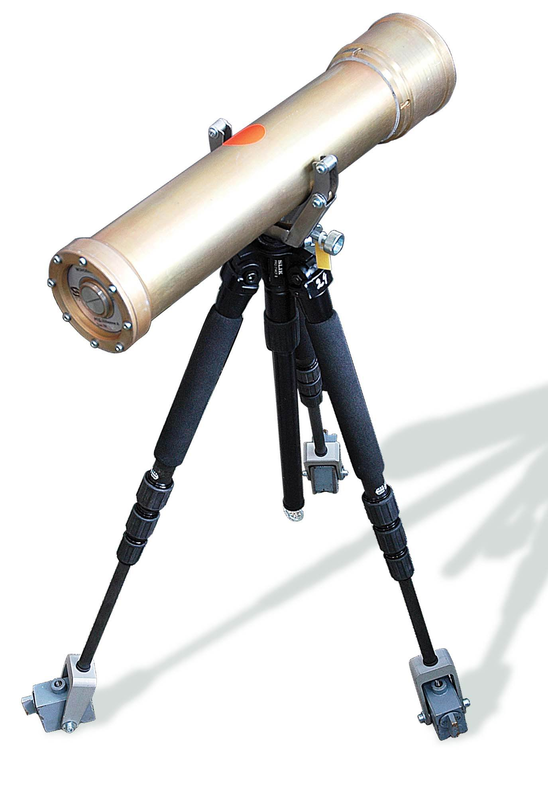

Рисунок 3 - переносных рентгеновских аппаратов «РПД-250»

Таблица 7- Технические характеристики РПД-250

|  |  |
| --- | --- |
| Диапазон установки анодного напряжения, кВ, с шагом 1 кВ | 100-250 |
| Диапазон установки анодного тока, мА, с шагом 0,01 мА | 0,5-5,0 |
| Диапазон установки времени экспозиции, с, с шагом 1 с | 1-998 (16 мин) |
| Размер фокусного пятна, мм | 3х3 |
| Рабочая диаграмма излучения | 40°х60° |
| Максимальная анодная мощность, Вт | 1000 |
| Масса моноблока (без заглушки), кг | 33 |
| Масса блока питания и управления, кг | 7,0 |
| Размеры моноблока (с рукоятками), мм | диам.240х1090 |
| Размеры моноблока (без рукояток), мм | диам.240х1090 |
| Размеры блока питания и управления, мм | 470х405х215 |
| Тип рентгеновской трубки | 1,8 БПК 11-300 |
| Диапазон рабочих температур, градус С | -10 ÷ +40 |
| Потребляемая мощность, Вт, не более | 1400 (однофазная сеть 220 В, 50 Гц) |

*Выбор параметров радиографического контроля*

Расстояние от источника излучения до ближайшей к источнику поверхности контролируемого участка сварного соединения (при просвечивании сварных соединений цилиндрических и сферических пустотелых изделий через две стенки - до близлежащей к источнику поверхности контролируемого сварного соединения) и размеры или количество контролируемых за одну экспозицию участков для всех схем просвечивания следует выбирать такими, чтобы при просвечивании выполнялись следующие требования [13]:

* геометрическая нерезкость изображений дефектов на снимках при расположении пленки вплотную к контролируемому сварному соединению не должна превышать половины требуемой чувствительности контроля при чувствительности до 2 мм и 1 мм - при чувствительности более 2 мм;
* относительное увеличение размеров изображений дефектов, расположенных со стороны источника излучения (по отношению к дефектам, расположенным со стороны пленки), не должно превышать 1,25;
* угол между направлением излучения и нормалью к пленке в пределах контролируемого за одну экспозицию участка сварного соединения не должен превышать 45°;
* уменьшение оптической плотности изображения сварного соединения на любом участке этого изображения по отношению к оптической плотности в месте установки проволочного эталона чувствительности или по отношению к оптической плотности изображения канавочного или пластинчатого эталона чувствительности не должно превышать 1,0.

Длина снимков должна обеспечивать перекрытие изображений смежных участков сварных соединений при длине контролируемого участка до 100 мм не менее 0,2 длины участка, при длине контролируемого участка св. 100 мм - не менее 20 мм [13].

Ширина снимков должна обеспечивать получение изображений сварного шва, эталонов чувствительности, маркировочных знаков и околошовных зон шириной: для стыковых и тавровых соединений не менее 20 мм - при толщине свариваемых деталей 30 мм [13].

*Расшифровка снимков*

Просмотр и расшифровку снимков следует производить после их полного высыхания в затемненном помещении с применением специальных осветителей-негатоскопов.

Следует использовать негатоскопы с регулируемыми яркостью и размерами освещенного поля. Максимальная яркость освещенного поля должна составлять не менее 10Д+2 кд/м2, где Д - оптическая плотность снимка. Размеры освещенного поля должны регулироваться при помощи подвижных шторок или экранов-масок в таких пределах, чтобы освещенное поле полностью перекрывалось снимком [13].

Просмотр и расшифровку осуществим при помощи негатоскопа НГС-1к, предназначенного для просмотра рентгеновских и радиографических снимков как нормальной так и большой оптической плотности. Технические характеристики негатоскопа представлены в таблице 8 [15].

Таблица 8 - Технические характеристики негатоскопа НГС-1к

|  |  |
| --- | --- |
| Размер экрана, мм | 378х100 |
| Максимальная яркость, кд/м2 | 25000±5000 |
| Регулировка яркости ступенчатая, число уровней | 5 |
| Продолжительность непрерывной работы | не ограничено |
| Потребляемая мощность не более, Вт | 80 |
| Габаритные размеры, мм | 490х205х170 |
| Масса не более, кг | 4,5 |

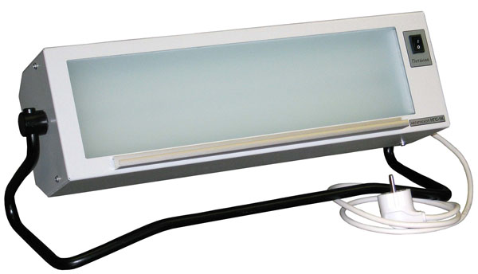

Рисунок 4 - Негатоскоп компактный НГС-1к

Снимки, допущенные к расшифровке, должны удовлетворять требованиям [13]:

* на снимках не должно быть пятен, полос, загрязнений и повреждений эмульсионного слоя, затрудняющих их расшифровку;
* на снимках должны быть видны изображения ограничительных меток, маркировочных знаков и эталонов чувствительности;
* оптическая плотность изображений контролируемого участка шва, околошовной зоны и эталона чувствительности должна быть не менее 1,5;
* уменьшение оптической плотности изображения сварного соединения на любом участке этого изображения по сравнению с оптической плотностью изображения эталона чувствительности не должно превышать 1,0.

Результаты расшифровки снимков и чувствительность контроля должны быть записаны в заключении или журнале регистрации результатов контроля, форма которых должна устанавливаться технической документацией на контроль или приемку сварных соединений [13].

# **4.2.3 Ультразвуковой контроль сварных соединений**

Подготовка к контролю

 Прежде чем приступить к контролю, необходимо выполнить ряд подготовительных работ, часть которых рекомендуется выполнять в лаборатории, а остальные непосредственно у контролируемого сварного соединения. [16]

В лаборатории необходимо:

а) ознакомиться с заявкой на контроль, установив при этом марку материала, толщину и диаметр сварного соединения, а также ширину шва;

б) ознакомиться с технологической картой на звуковой контроль данного типа сварного соединения или выбрать схему и параметры контроля в соответствии с требованиями НТД;

в) проверить исправность сетевого и высокочастотного кабелей и искателей;

г) включить дефектоскоп согласно инструкции завода-изготовителя и проверить его исправность;

д) проверить возможность контроля всего сечения наплавленного металла выбранными искателями;

е) провести настройку дефектоскопа.

Непосредственно у контролируемого сварного соединения необходимо:

а) проверить безопасность проведения контроля (убедиться в наличии надежного заземления);

б) провести внешний осмотр шва и околошовной зоны с целью определения степени готовности поверхности.

Сварное соединение подготавливают к ультразвуковому контролю при отсутствии в соединении наружных дефектов. Форма и размеры околошовной зоны должны позволять перемещать преобразователь в пределах, обеспечивающих прозвучивание акустической осью преобразователя сварного соединения или его части, подлежащей контролю.

Поверхность соединения, по которой перемещают преобразователь, не должна иметь вмятин и неровностей, с поверхности должны быть удалены брызги металла, отслаивающаяся окалина и краска, загрязнения.

Контроль околошовной зоны основного металла в пределах перемещения преобразователя на отсутствие расслоений следует выполнять в соответствии с технической документацией на контроль, если контроль металла до сварки не производился.

При механической обработке соединения, предусмотренной технологическим процессом на изготовление сварной конструкции, шероховатость поверхности должна быть не хуже Rz = 40 мкм по ГОСТ 2789 - 73.

Сварное соединение следует маркировать и разделять на участки так, чтобы однозначно устанавливать место расположения дефекта по длине шва.

Разметка сварного соединения под контроль должна быть предусмотрена технологическим процессом изготовления. Должно быть обеспечено воспроизведение разметки на всех стадиях проведения УЗК данного сварного соединения. Начало и направление отсчета участков должно быть замаркировано постоянным клеймом на изделии.

Разметка включает отметку границ шва, разбиение на участки длиной до 500мм и их маркировку. Разметка должна соответствовать разметке для рентгенографического контроля, если таковой предусмотрен.

*Выбор и описание средства контроля*

Для проведения контроля качества сварных соединений методами ультразвуковой диагностики рассмотрим ультразвуковой дефектоскоп УД2-12 производства ПО «Волна» (рис. 5).

На передней панели дефектоскопа расположены:

1 – сенсорный переключатель режима отсчета;

2 – кнопка «НАКАЛ», нажатием которой включается накал ЭЛТ;

3 – кнопка «РАБОТА», нажатием которой (при нажатой кнопке «НАКАЛ» включается дефектоскоп;

4 – кнопки атеньюатора, нажатием кнопки вводится соответствующее ослабление;

5 – ручка для ручного стробирования сигнала на экране ЭЛТ;

6 – экран ЭЛТ;

7 – цифровой индикатор;

8 – индикатор «НАКАЛ»;

9 – индикатор режима отсчета;

10 – индикатор АСД;

11 – выходной разъем дефектоскопа для подключения ПЭП;

12 – входной разъем дефектоскопа для подключения ПЭП.



Рисунок 5 - Дефектоскоп УД2-12

Технические характеристики:

диапазон толщин контролируемого материала (по стали) от 1 до 999 мм;

питание дефектоскопа осуществляется от сети переменного тока 220 В или от аккумуляторной батареи 12 В;

масса дефектоскопа не более 8,4 кг;

температура окр. среды при эксплуатации дефектоскопа от -10 до 50 C;

габаритные размеры 170 х 280 х 350 мм.

*Проведение контроля и обоснование выбора схемы прозвучивания*

При контроле сварных соединений следует применять эхо-теневой методы[16].

При эхо-теневом методе применяют раздельно-совмещенную схему включения преобразователей.

Допускается применять другие схемы, приведенные в техничес­кой документации на контроль, утвержденной в установленном по­рядке.

Акустический контакт пьезоэлектрического преобразователя  
с контролируемым металлом следует создавать контактным или иммерсионным (щелевым) способами ввода ультразвуковых колеба­ний.

При поиске дефектов чувствительность (условная или пре­  
дельная) должна превышать заданную на величину, устанавливае­мую в технической документации на контроль, утвержденной в ус­тановленном порядке.

Прозвучивание сварного соединения выполняют по способу  
продольного и поперечного перемещения преобразователя при  
постоянном или изменяющемся угле ввода луча. Способ сканирова­ния должен быть установлен в технической документации на конт­роль, утвержденной в установленном порядке.

Шаги сканирования определяют с учетом заданного превышения чувствительности по­иска над чувствительностью оценки, диаграммы направленности преобразователя и толщины контролируемого сварного соединения.

Метод, основные параметры, схемы включения преобразо­вателей, способ ввода ультразвуковых колебаний, схема прозвучивания, а также рекомендации по разделению ложных сигналов и сигналов от дефектов должны быть указаны в технической докумен­тации на контроль, утвержденной в установленном порядке.

*Оценка и оформление результатов контроля*

Результаты контроля каждого сварного соединения регистрируются в журналах контроля и отчетах.

Журнал является первичным документом, в котором регистрируют полные данные контроля. Сведения в журнал заносит дефектоскопист выполнявший контроль.

Отчет является приемо-сдаточным документом. Его составляют как на одно, так и на группу сварных соединений контролируемого объекта.

В журналах и отчетах фиксируют сведения о всех несплошностях с амплитудой эхо-сигнала равной или большей контрольного уровня чувствительности.

В журналах и отчетах должны быть отражены следующие обязательные сведения:

- номер и дата отчета;

- индекс (номер) шва по чертежу, формуляру;

- диаметр и толщина сварного соединения;

- тип дефектоскопа и его заводской или инвентарный номер;

- тип ПЭП, частота и угол ввода, учетный номер;

- НТД, регламентирующая нормы оценки качества, и количественные значения норм;

- описание каждой из зафиксированных несплошностей;

- количество несплошностей на любых 100 мм шва;

- оценка результатов контроля;

- сведения о ремонте и повторном контроле (в журнале);

- фамилия и подпись дефектоскописта;

- фамилия и подпись лица, ответственного за оформление документации.

Если на контролируемое сварное соединение имеется карта контроля, то вместо сведений о сварном соединении и параметрах контроля допускается указывать учетный номер карты контроля.

В заключениях и журналах оценка результатов контроля (оценка качества) оформляется записью:

- «неудовлетворительно» - при оценке баллом 1;

- «удовлетворительно» - при оценке баллом 2.

При отсутствии несплошностей, подлежащих фиксации (оценка - балл 2б), в графе «Сведения о несплошностях» делают отметку «ДНО» (дефектов не обнаружено).

Для сокращенной записи следует использовать буквенно-цифровую форму записи результатов контроля.

Журнал должен быть прошнурован, иметь сквозную нумерацию страниц и скреплен подписью лица, ответственного за оформление документации. Исправления должны быть завизированы лицом, внесшим исправления.

Правильность оформления журналов и заключений контролирует лицо не ниже II уровня квалификации, ответственное за оформление документации.

Журналы и карты контроля хранятся на предприятии не менее 10 лет.

При описании несплошностей применяют следующие обозначения:

А - несплошность с амплитудой эхо-сигнала, не превышающей браковочный уровень (допустимый по амплитуде);

Д - несплошность с амплитудой эхо-сигнала, превышающей браковочный уровень (недопустимый по амплитуде);

Г - непротяженная несплошность;

Е - протяженная несплошность;

О - несплошность с измеренными признаками объемной несплошности;

П - несплошность с измеренными признаками плоскостной несплошности;

Н - несплошность с измеренной ориентацией (наклонная);

Т - поперечная несплошность (типа "Т" по ГОСТ 14782).

При описании несплошностей применяют следующую последовательность записи:

- значение глубины залегания, мм;

- индекс амплитуды эхо-сигнала (А или Д);

- индекс условной протяженности (Г или Е);

- индекс поперечной несплошности (Т);

- индекс объемной или плоскостной несплошностей (О или П);

- индекс ориентации (Н);

- значение координаты несплошности вдоль шва (в часах и минутах или миллиметрах)

После каждой буквы (индекса) проставляют измеренное значение (в цифрах) соответствующей характеристики несплошности.

После индекса амплитуды сигнала записывают значение разницы (в децибелах) между уровнем эхо-сигналов от дефекта и браковочным уровнем или значение эквивалентной площади несплошности. Для непротяженной несплошности после индекса "Г" цифру не записывают.

# **5 Проектирование сварочной установки**

# **5.1 Информационный обзор**

В литературе представлены многочисленные установки для сварки прямолинейных швов обечаек различных толщин и назначения. Представим основные компоновки установок и станков для сварки прямолинейных швов изделий типа обечаек (рис. 6) [18].

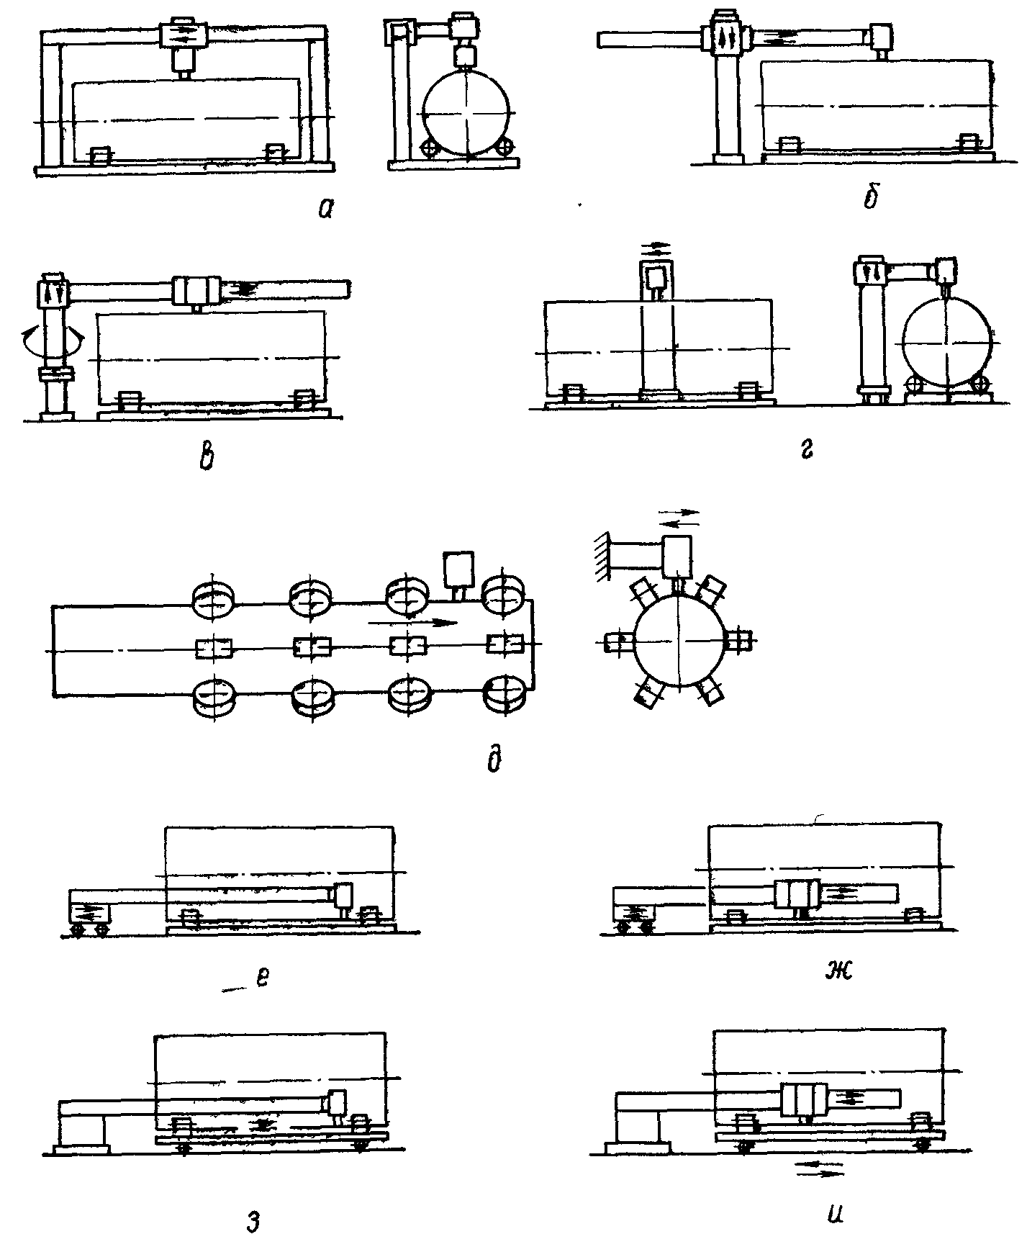

Рисунок 6 — Типовые схемы компоновок установок и станков для сварки прямолинейных стыковых швов цилиндрических изделий

Компоновка, соответствующая схеме, приведенной на рис. 6*,а,* состоит из роликового стенда и самоходного сварочного автомата, который перемещается по направляющим, закрепленным на двух стойках или другой металлоконструкции. Такая компоновка характерна для специализированных и специальных установок, применяемых при постоянном или мало изменяющемся по высоте положении шва. Для расширения диапазона диаметров свариваемых изделий направляющие сварочного автомата располагают на траверсе, перемещаемой по вертикали.

Компоновка, представленная на рис 6*,б,* состоит из роликового стенда и стационарной колонны с выдвижной штангой, несущей несамоходный (подвесной) сварочный автомат. Сварочное движение осуществляется перемещением штанги вдоль своей оси. Эта компоновка универсальна, т.е. пригодна для сварки изделий различного диаметра и может быть использована при соответствующей конструкции сварочного автомата также для сварки внутренних продольных швов. Длина продольного шва ограничена ходом штанги.

Компоновка на схеме (рис. 6, *в*) отличается от предыдущей применением консоли и самоходного сварочного автомата. При стационарном стенде и загрузке изделий сверху колонна должна быть поворотной или установленной на тележке для вывода консоли за пределы изделия.

Компоновка по рис. 6, *г* пригодна для сварки изделий любой длины и широкого диапазона диаметров. Так как сварочное движение осуществляется перемещением тележки, то привод и направляющие тележки должны обеспечивать плавность этого движения и определенный диапазон регулирования скорости.

В компоновках, схемы которых показаны на рис. 6, а – г, изделие при сварке не перемещается вдоль своей оси. Сварочное движение выполняется сварочным автоматом. Роликовые стенды в этих компоновках могут быть не только стационарными, как показано на рис. 6, но и передвижными, установленными на тележках, что облегчает операции загрузки и выгрузки изделия и позволяет эффективнее использовать сварочное оборудование.

Для сборки продольных стыков и сварки наружных швов обечаек в потоке применяют проходные установки (станы), в которых сварочный автомат неподвижен, а сварочное движение осуществляется перемещением изделия. Удержание кромок собранного стыка в заданном положении осуществляется роликовыми клетями и проводками (рис. 6). Если стыки удерживаются в собранном положении прихватками или технологическим швом, то в компоновке на рис. 6, *д* для продольного перемещения трубы используют рольганг. При применении рольганга необходимы дополнительные подъемные ролики для выведения свариваемого стыка перед началом сварки в верхнее положение.

Установки с компоновкой, изображенной на рис. 6, *е,* применяют для сварки внутренних швов относительно коротких обечаек. Положение линии сварки по вертикали изменяется незначительно даже при большом диапазоне диаметров свариваемых изделий, и настройка положения мундштука по высоте может осуществляться корректором сварочной головки. Требования к плавности перемещения тележки со штангой высокие, как и в компоновках, приведенных на рис. 6, з. Чтобы избежать необходимости перемещать длинную штангу внутри свариваемого изделия со сварочной скоростью, иногда применяют компоновку, показанную на рис.4, *ж, в* которой консоль с направляющими вводится внутрь изделия на маршевой скорости без сварки, а сварка осуществляется самоходным сварочным автоматом. Ввод сварочного автомата внутрь изделия возможен и за счет перемещения роликового стенда с изделием (рис. 6, *и).*

При сварке внутренних швов прямошовных труб длиной до 12 м чаще применяют компоновку (схема приведена на рис. 6, з), отличающуюся от предыдущих тем, что сварочное движение осуществляется трубой с помощью передвижного роликового стенда или рольганга. Это вызвано тем, что из-за большой длины штанги и относительно малого ее сечения перемещение тележки со штангой при сварке длинных внутренних, прямолинейных швов приводит к значительным колебаниям штанги и сварочного автомата, закрепленного на ней. В компоновке, показанной на рис. 6, з, и на сварочном автомате или на правом конце штанги устанавливают дополнительные катки, служащие второй опорой для штанги и центрирующие сварочный автомат относительно трубы при сварке. Сварочный автомат можно крепить к штанге шарнирно и центрировать его относительно трубы собственными роликами. Это частично разгружает штангу от центрирующих усилий со стороны трубы и уменьшает вибрацию всей конструкции при сварке. Многие из рассмотренных компоновок установок и станков (рис. 6) пригодны для сварки прямолинейных и круговых швов обечаек.

*Выводы и предложения по информационному обзору*

В результате проведенного информационного обзора можно сделать следующие выводы:

В нашем случае целесообразно выбрать схему с применением консоли и самоходного сварочного автомата (рис. 6, в). Его применение облегчает центрирование сварочного автомата относительно свариваемого шва. При стационарном стенде и загрузке изделий сверху колонна должна быть поворотной или установленной на тележке для вывода консоли за пределы изделия.

# **5.2 Исходные данные для проектирования**

Исходными данными для проектирования являются:

1. сборочный чертеж корпуса – КП.630661.11.01.00.000СБ
2. техническое задание на проектирование установки для автоматической сварки кольцевого шва двух полукорпусов.
3. справочная литература.

ТЕХНИЧЕСКОЕ ЗАДАНИЕ

на проектирование установки для сварки кольцевого шва двух полукорпусов

Назначение установки**:** Установка предназначена для автоматической сварки под флюсом кольцевого шва двух полукорпусов.

Технические требования:

Время сварки на установке – 201,8 мин.

Перечень деталей, свариваемых на установке: полукорпус (2 шт), кольцо подклодное (1 шт).

Условия подачи деталей к установке и выдачи изделия, вид транспортных средств:с помощью механизированных средств.

Программа выпуска: 1900 шт/год.

Уровень механизации: сварка осуществляется в автоматическом режиме; изделие устанавливается на манипулятор.

Тип используемого оборудования: автомат АБС-2*.*

# **5.3 Проектирование компоновочной схемы**

На основании проведенного информационного обзора были сделаны основные выводы, определяющие составляющие узлы будущей установки. Проанализировав существующие компоновочные схемы, предлагаем следующий вариант компоновки установки:

Корпус устанавливается на манипулятор, с помощью которого будет осуществляться плавное вращение. Для размещения сварочного аппарата используем колонну поворотную, которая обеспечит беспрепятственную снятие и установку детали на манипулятор, а так же подвод детали к месту сварки.

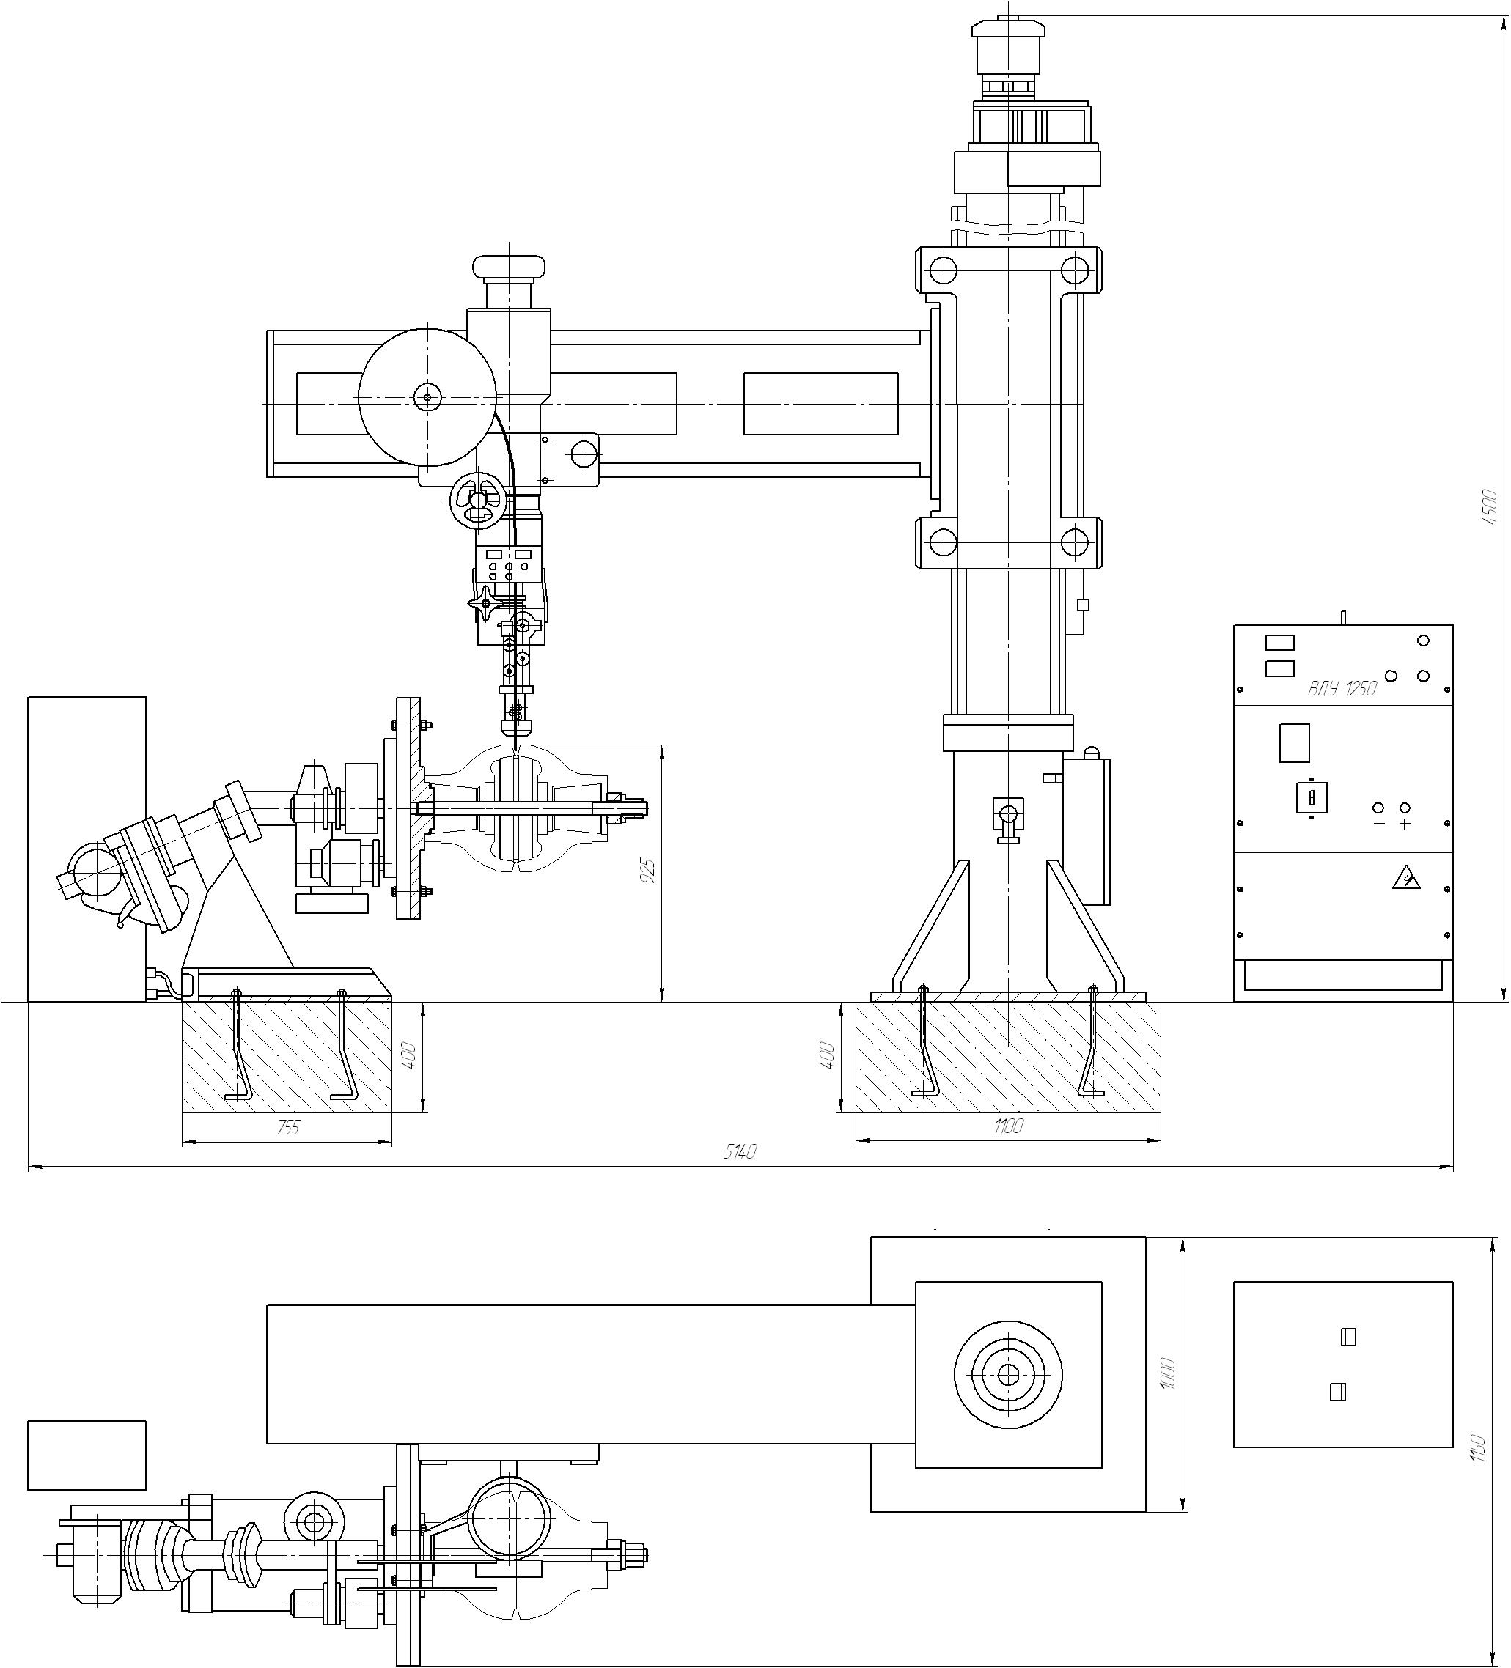

Рисунок 7 - Компоновочная схема установки

# **5.4 Проектирование конструктивных элементов установки**

Исходя из габаритных размеров, массы свариваемой конструкции, корпус будем размещать на манипуляторе М-11040. Технические характиристики манипулятора представлены в таблице 5.1. [18]

Таблица 5.1. - Технические характеристики манипулятора М-11040.

Наибольшая грузоподъемность, кг 400

Наибольший крутящий момент, Н•м:

на оси вращения планшайбы 400

относительно опорной плоскости планшайбы 630

Наибольший диаметр свариваемого изделия, мм 1500

Частота вращения планшайбы, об/мин:

для обеспечения сварочных скоростей 0,063—3,15

для обеспечения маршевой скорости 3,15

Наибольший угол, град:

поворота планшайбы ±360

наклона планшайбы 135

Высота от уровня пола до оси вращения шпинделя

при его горизонтальном положении, мм 800

Номинальный сварочный ток (ПВ=100%), А 1000

Ток питающей сети:

род Переменный

частота, Гц 50±1

напряжение, В 380±10%

Род тока электропривода вращения Постоянный от собственного преобразователя

Габарит вращателя (без шкафа управления), мм 1500×800×810

Масса вращателя (без шкафа управления), кг 325

Масса общая, кг 400

Для перемещения сварочного автомата выбираем колонну поворотную ПК-2 предназначенная для самоходного сварочного аппарата АБС-2. Консоль жестко закреплена на каретке и представляет собой балку с рельсовым путем для самоходного сварочного автомата с направляющими, по которым передвигается сварочный аппарат АБС-2. Сварка может производиться на уровнях 800—2400 мм от пола.

# **5.5 Описание устройства и работы установки**

Установка для сварки кольцевого шва корпуса состоит из четырёх компоновочных элементов:

1. Манипулятор М-11040;

2. Колонна поворотная ПК-2;

3. Сварочный автомат АБС-2;

4. Выпрямитель сварочный ВДУ-1250.

Работа на установке осуществляется в следующей последовательности:

1. Корпус устанавливают на манипулятор;

2. Изделие поворачивают на 900 в удобное для сварки положение;

3. Осуществляется ориентация сварочной головки относительно стыка.

4. Включается сварочный автомат, происходит сварка.

5. Выключается сварочный автомат.

6. Готовое изделие снимают с установки.

# **6 Выбор механического сварочного оборудования**

Для выполнения операции 010, автоматическая сварка кольцевого шва соединяющих два полукорпуса, необходимо вращать изделие со скоростью сварки.

Так как масса изделия составляет 270 кг, то для выполнения этой операции выберем манипулятор М-11040 грузоподъемностью 400 кг,предназначенный для вращения изделий вокруг оси при автоматической дуговой электросварке, в данном случае для кольцевого шва под слоем флюса. Вращение планшайбы осуществляется от электродвигателя постоянного тока через червячный редуктор. Изделие крепится с помощью приспособления на манипуляторе.

# **7 Проектирование сборочно-сварочного участка**

# **7.1 Расчет потребного количества оборудования, рабочих мест**

# **и состава работающих**

Такт потока определяется по формуле [19]:

, (7.1)

где Fд - действительный годовой фонд работы оборудования;

Fд =3935ч - для сварочного оборудования [19]

N=1950 - годовая программа выпуска.



Требуемое количество оборудования по операциям рассчитывается по формуле [19]:

 (7.2)

Расчетное количество оборудования округляется до большего целого (Спр).

Операция 010 (мин); (шт.); Спр1= 2 шт;

Операция 020 (мин); (шт.); Спр2= 1 шт;

Операция 030 (мин); (шт.); Спр3= 2 шт;

Операция 040 (мин); (шт.); Спр4= 1 шт;

Операция 050(мин); (шт.); Спр5= 1шт.

По результатам расчёта полученное количество оборудования не обеспечит коэффициент загрузки (КЗ) более 0,6. Следовательно, полученные коэффициенты СР помножим на 2,5, получим:

СР1 х 2,5 = 4,2 → Спр1= 5 шт; КЗ = 0,84;

СР2 х 2,5 = 1 → Спр1= 1 шт; КЗ = 1;

СР3 х 2,5 = 4,75 → Спр1= 5 шт; КЗ = 0,95;

СР4 х 2,5 = 0,625 → Спр1= 1 шт; КЗ = 0,625;

СР5 х 2,5 = 1,875 → Спр1= 2 шт; КЗ = 0,94.

Средняя загрузка всех рабочих мест определяем по формуле[19]:



Потребное количество сварщиков определяем по формуле [19]:

, (7.3)

где ФР=1820ч - годовой фонд времени работы сварщиков всех категорий [19].

Расчет рабочих будем производить на каждую операцию:

Операция 010 (мин); ; РС1 = 4;

Операция 020 (мин); ; РС1 = 1;

Операция 030 (мин); ; РС1 = 4;

Операция 040 (мин); ; РС1 = 1;

Операция 050 (мин); ; РС1 = 2.

За одну смену общее количество основных рабочих будет составлять 46 человек.

Количество вспомогательных рабочих, за одну смену, обслуживающих проектируемый участок, определяем по укрупненным нормативным показателям для сварочного цеха [19]:

RВСП = 25-30% RОПР, (7.4)

RВСП = 0,25 ⋅ 46 = 11,5.

Принимаем 12 человека в одну смену.

Принимаем следующие категории вспомогательных рабочих:

1. пять наладчиков;
2. три контролёра;
3. четыре крановщика.

С учётом произведённых расчётов и годовой программы выпуска – 1950 шт. (серийное производство) [19], оптимальной формой организации сборочно-сварочных работ на участке будет являться прямоточная линия. Для которой характерны неполная синхронизация рабочих операций и, следовательно, различная их продолжительность на рабочих местах, вследствие чего строгая ритмичность и непрерывность производственного процесса не соблюдается, а общая планомерность работы поточной линии осуществляется за счёт периодических накоплений межоперационных заделов [19].

# **7.2 Транспортная часть**

Выбор вида и типа внутрицехового транспорта производим в соответствии с технологическим процессом и средствами механизации проектируемого участка, в зависимости от количества и рода перевозимых грузов.

В качестве общецехового транспорта, обеспечивающего связь между отдельными участками, цеховыми складами будем использовать электромостовой кран грузоподъемностью 2 т.

Схема грузового потока сборки корпуса – прямоточная.

Подъемно-транспортное оборудование, исходя из требований техники безопасности, должно удовлетворять требованиям ГОСТ 12.2.003-74.

# **7.3 Планировка участка**

Намечаем общую компоновку участка с учетом общих размеров оборудования и оснастки, определяем схему размещения рабочих. Оборудование размещаем на основании действующих норм проектирования цехов и требований техники безопасности. Устанавливаем проезды, проходы, складские места, уточняем грузопоток [19].

Рассчитываем требуемую высоту пролета. При наличии верхнего транспорта (мостового крана) высота пролета определяется по формуле:

, (7.5)

где Hпр - высота от пола до уровня поверхности головки рельса подкрановых путей, м;

h1 = 4,5 м – высота наибольшего оборудования;

h2 = 1,0 м – расстояние от уровня поверхности головки рельса подкрановых путей до наиболее низкой точки подъема крюка в его наиболее высоком положении;

h3 = 1,0 м – расстояние от крюка до изделия;

h4 = 1,0м – высота транспортируемого контейнера с заготовкой;

h5 = 1,5м – расстояние между изделием и высшей точкой оборудования.

Hпр = 4,5+1,0+1,0+1 ,0+1,5 = 9м.

Принимаем *Hпр=9.6 м* согласно норм проектирования [19]

Тогда высота пролета цеха от пола до нижнего уровня стропил:

*Hц=Hпр+h6+h7,* (7.6)

где h6 = 2.25м – расстояние от уровня поверхности головки рельса до наивысшей точки крановой тележки;

h7 = 0.6-1.2м – расстояние от наивысшей точки крановой тележки до нижнего пояса стропил.

Hц = 9.6 + 0,6 + 2.25 = 12,45 м.

Принимаем *Hц = 12,6 м* [19] при ширине пролета 18м и шаге колонн 12м.

Производственная площадь участка составит:

*Sуч = 18 * 48 = 864м2.*

Объем помещения составит:

*Vп=864 * 12,6=* *10886,4 м3.*

Число работающих на участке 46 человек. Следовательно, на каждого рабочего производственной площади приходится:

*Sп = 10886,4/ 46 = 236,6 м3*, что значительно выше требуемых норм.

Технологический план расположения оборудования на участке вычерчивается на листе графической части проекта. Расстояния между оборудованием, между рабочими местами и колоннами и т.д. установлены в соответствии с нормами технического проектирования [19] (не менее 1 м).

Размеры мест складирования определяем по размерам контейнеров, тары и габаритам готового изделия.

# **7.4 Строительная часть**

Здание сборочно-сварочного цеха, куда входит участок сборки-сварки корпуса, имеет прямоугольную форму, состоит из типовых унифицированных секций с сеткой колонн 18м (ширина пролета)×12м (шаг колонн). Имеет ворота шириной 3 м и высотой 3.6 м.

Установки для сборки-сварки корпуса, манипуляторы, устанавливаются на бетонном фундаменте и крепятся к нему фундаментными болтами. Другие приспособления и полуавтоматы устанавливаются на полу и дополнительного крепления не требуют.

Для безопасности движения работающих и удобства транспортирования грузов в цеху предусмотрены раздельные вход (въезд) и выход (выезд) для людей и транспорта. Двери и ворота открываются наружу, исходя из мер пожарной безопасности. На случай пожара в здании цеха оборудуются дополнительные эвакуационные выходы.

Для уменьшения вредного влияния дуги, во избежание ожогов глаз и для снижения контраста между дугой и окружающими предметами, интерьер помещения, оборудование участка окрашивается в светлые тона с диффузным отражением света; применяются цинковые и титановые белила для поглощения ультрафиолетового излучения [19].

Выездные ворота цеха оборудуются воздушно-тепловыми завесами, предотвращающими в холодное время года поступление холодного воздуха в помещение.

На участках сборки и сварки должна быть установлена вытяжная вентиляция, состоящая из местных отсосов и общеобменная приточно-вытяжная из верхней зоны.

Проектируемый участок имеет систему отопления, которая поддерживает в холодное время года температуру в помещении цеха +160С. В качестве нагревательных приборов применяются регистры из гладких труб, так как в помещениях со значительным выделением пыли ребристые регистры непригодны из-за невозможности их легкой и быстрой уборки. Подача носителя тепла осуществляется от заводской котельной.

Освещение на участке сборки и сварки корпуса комбинированное. Для освещения участка используются лампы газоразрядные ДРЛ [19].

По пожаро- и взрывоопасности участок относится к категории «Г» – что означает производство, при котором процесс обработки сопровождается выделением лучистого тепла, искр и т.д.

# **Список используемой литературы**

1. Гуревич Д.Ф. Арматура атомных электростанций: Справочное пособие. –М.: Энергоиздат, 1982. – 312с., ил.

2.. Зубченко А.С. Марочник сталей и сплавов . 2-е изд., доп. И испр. Под ред. А.С. Зубченко –М.: Машиностроение, 2003. 784 с.:илл.

3. Волченко В.Н. Сварка и свариваемые материалы: Т. 1. Свариваемость материалов. Справ. Изд./ Под ред. Э.Л.Макарова – М.: Металлургия, 1991, с. 528.

4. РД2730.940.102-92. Котлы паровые и водогрейные, трубопроводы пара и горячей воды. Сварные соединения.

5. Акулов А.И. Сварка в машиностроении В 4-х т. Т2: Справочник,.– М: Машиностроение, 1978.- 463с.

6. Геворкян В.Г. Основы сварочного дела: Учебник – М: Высшая школа, 1985.-168с.

7. Николаев Г.А., Винокуров В.А. Сварные конструкции. Расчёт и проектирование: Учеб. Для вузов. – М.: Высш. шк., 1990. – 446 с.

8. Общемашиностроительные укрупненные нормативы времени на ручную, автоматическую и полуавтоматическую сварку под флюсом / НИИ Труда.- М.: Экономика, 1974.- 207 с.

9. Общемашиностроительные укрупненные нормативы времени на ручную сварку. - М.: Экономика, 1990.- 135 с.

10. Юрьев В.П. Справочное пособие по нормированию материалов и электроэнергии в сварочной технике. - М.: Машиностроение, 1972.- 62с.

11. В.Н. Волченко. Контроль качества сварки. М.: Машиностроение, 1975.-328 с.: ил.

12. Инструкция по визуальному и измерительному контролю (РД 03-606-03), Серия 03. Выпуск 39: утв. постановл. Гостехнадзора России 11.06.03: обязат. для всех м-в, ведомств, предприятий, и орг., независимо от их орг.- правовой формы и формы собственности, а также для индивидуал. предпренимателей.– М.: Федеральное унитарное предприятие "Научно-технический центр по безопасности в промышленности Госгортехнадзора России".– 104 с. – 1000 экз.– ISBN 5-93586-224-7.

13. ГОСТ 7512-82. Контроль неразрушающий. Соединения сварные. Радиографический метод - Введ.1984-01-01.– М.: ГК СССР по стандартам: Издательство стандартов, 1983.– 29 с.

14. <http://tpmarket.ru>

15. <http://diamiv.ru>

16. ГОСТ 14782-86. Контроль неразрушающий. Соединения сварные. Методы ультразвуковые [Текст].– Введ.1988-01-01.– М.: ГК СССР по стандартам: Издательство стандартов, 1988.– 37 с.

17. Красовский А.И. Основы проектирования сварочных цехов. - М.:: Машиностроение, 1980.- 319 с.

18. Татаринов Е.А. Производство сварных конструкций. Изд. 2-е, перераб. и доп. – Тул. гос. ун-т. – Тула, 2003.- 465 с.

19. Красовский А.И. Основы проектирования сварочных цехов. - М.:: Машиностроение, 1980.- 319 с.